
联系我们
QQ：481083020（北斗地理教师群）
481050942（北斗地理学生群）
微信：beidoudili
电话：010-87887582-815
址：www.beidoustudy.com
邮箱：beidoustudy@163.com


获取更多实时资讯，请关注北斗地理

温馨提示：
此套题为Word版，请按住Ctrl,滑动鼠标滚轴，调节合适的观看比例，答案解析附后。关闭Word文档返回原板块。
课时提升作业 一
地球与地图
读甲、乙两岛示意图,回答1、2题。
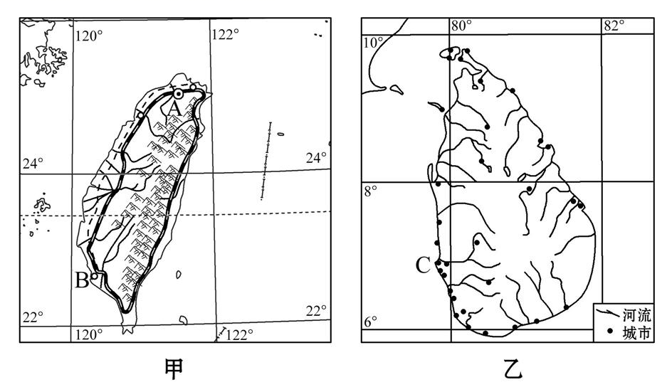
1.有关甲乙两岛与图中城市位置叙述正确的是 ( )
A.甲岛位于东半球,乙岛位于西半球
B.甲岛位于西半球,乙岛位于东半球
C.A位于B和C的东北方向
D.C位于A和B的东南方向
2.两个岛屿面积相比 ( )
A.甲大于乙 B.甲小于乙
C.甲等于乙 D.难以判断
【解析】1选C,2选B。第1题,甲乙两岛的经度均位于20°W向东到160°E的东半球。A、B、C三城市均为东经和北纬,因此经度数大的位置在最东,纬度数大的位置在最北。第2题, 甲岛的南北纬度跨度和东西经度跨度均小于乙岛,且甲岛的纬度较高,因此甲岛的实际面积小于乙。
下图为地球侧视图且大圆为经线圈,P点自转线速度为零且位于某一大陆上。据此完成3、4题。
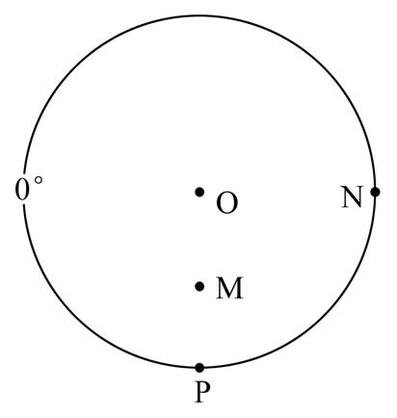
3.M点的地理坐标为 ( )
A.90°E,45°N B.90°W,45°S
C.90°E,45°S D.90°W,45°N
4.自P地沿最短航线飞行至N地的方向为 ( )[来源:学科]
A.东北 B.正北
C.西北 D.先向北再向南
【解析】3选C,4选B。第3题,P点自转线速度为零,说明位于极点,位于某一大陆上,可以确定为南极点。图中左侧为0°经线,则M点的地理坐标为90°E,45°S。第4题,P、N位于同一经线圈,经线圈是大圆,距离最短,故P地沿最短航线飞行至N地的方向为正北。
读我国某山区公路规划线路设计图,回答5～7题。[来源:学科ZXXK]
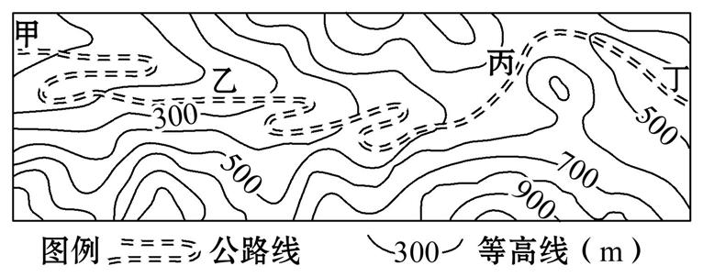
5.图中公路沿线相对高度最大值可能是 ( )
A.450米 B.500米 C.550米 D.600米
6.若甲、丁两点之间的直线距离为40千米,要在边长为2米的图幅中完整绘制该区域图,所选用的比例尺应为 ( )
A.1∶40 000 B.1∶200 000
C.1∶4 000 D.1∶20 000
7.图中公路规划方案中能反映出山区公路建设中应遵循的原则是 ( )
①尽可能连接居民点
②在山谷中应尽量避开陡坡
③在陡坡段增加“之”字状弯曲
④尽可能避免跨越河流
A.①④ B.②③ C.①② D.③④
【解析】5选C,6选D,7选B。第5题,甲地海拔最低,为0～100米,丙地海拔最高,为500～600米,因此公路沿线相对高度最大值接近600米,但不等于600米。第6题,比例尺=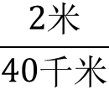=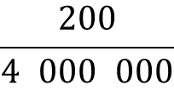=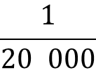。第7题,图中公路尽量沿山谷延伸,在陡坡处呈“之”字状。
8.甲为我国北方某区域等高线地形图,乙为沿甲图中某剖面线所绘的地形剖面图。乙图所示地形剖面是沿甲图中的哪条线段所绘 ( )
世纪金榜导学号08620093
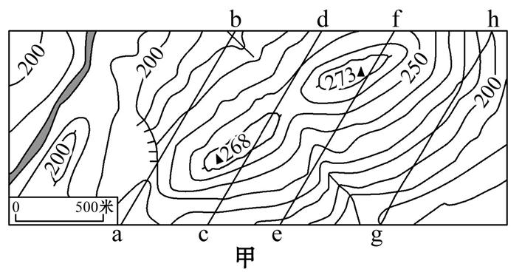
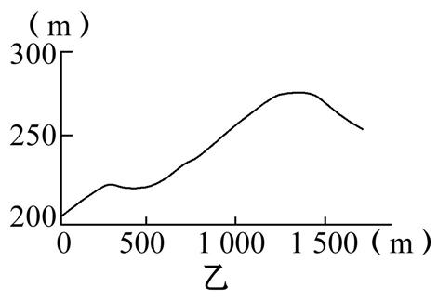
A.ab B.cd C.ef D.gh
【解析】选C。乙图中,起点处海拔约为210米,故a、g两点不符合。最高点靠近右端点,故cd线不符合。
9.下图为我国某地等高线图,读图回答下列问题。
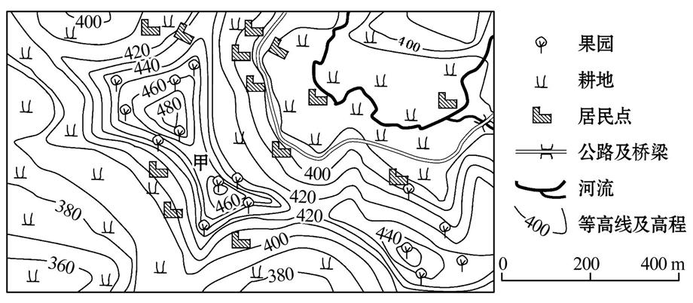[来源:学#科#Z#X#X#K]
(1)说出该地区的地形类型名称和甲地地形部位名称。
(2)该地计划在图幅所示东北部修建水库,水库最大蓄水量时水面高程不超过390米。你是否赞成在该地修建水库?请依据图示信息说明理由。
【解析】第(1)题,从等高线地形图中可以看出该地区的海拔在350～490米,地面起伏,坡度和缓,属于丘陵地形类型;甲地位于两个山顶之间,属于鞍部。第(2)题,这一问是开放性题目,可以从修建水库具有调节水资源时间分配不均、提供生产和生活用水等方面的作用、汇水面积大、河谷狭窄,利于建坝等方面分析赞成的理由;也可从修建水库会淹没耕地,使人均耕地减少、需迁建公路和居民点,建设成本高,该地已有河流流经,可提供生产、生活用水等方面分析不赞成的理由。
答案:(1)丘陵;鞍部。
(2)赞成。降水季节变化大,建水库可调节水资源时间分配不均;地势低洼、开阔,利于蓄水(或图幅北部河谷狭窄,利于建坝);邻近农用地、居民点,便于生产、生活用水。
不赞成。该地已有河流流经,可提供生产、生活用水;需迁建公路和居民点,增加建设成本;淹没大片耕地,人均耕地减少。
纬线世界地图是按照纬线分割地球仪,以纬线为纵坐标线、经线为横坐标线来绘制的世界地图。下图为纬线地图,有一艘科考船从悉尼出发,到图中A地进行科学考察,读图回答1～3题。
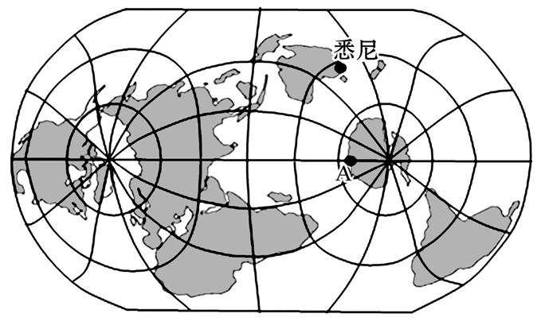
1.最适宜与A地共同使用该图的国家是 ( )
A.印度 B.中国
C.澳大利亚 D.美国
2.对跖点是地球同一直径的两个端点,下列有关图中A点与其对跖点的描述,正确的是 ( )
A.都位于东半球
B.地方时总是相差12小时
C.不可能同时属于同一日期
D.球面最短距离相差18 000千米
3.图中A地位于悉尼的 ( )
A.正南方 B.东南方[来源:Zxxk.Com]
C.西南方 D.正西方
【解析】1选A,2选B,3选C。第1题,由材料可知,纬线世界地图是按照纬线分割地球仪,以纬线为纵坐标线、经线为横坐标线来绘制的世界地图,在纬线图上主要体现的是纬度差异,由图可知A点与印度经度几乎没有差异,主要为纬度差异,所以最适宜使用该图,而其他三国,都既有经度差异也有纬度差异,所以不适宜用该地图。第2题,对跖点是关于地心对称的点,它们纬度数相同,分别为南北纬度,经度和为180°。互为对跖点的两地一定分属两个半球,地方时总是相差12小时。由于划分日期的线有两条,如果互为对跖点的两地同时位于零时经线与180°经线一侧,就会是同一日期。互为对跖点的两地球面最短距离相差约20 000千米。第3题,由A点与悉尼的相对位置可以发现,A点在南极洲,位于悉尼南方,且从悉尼向A方向逆着地球自转方向跨过的经度数小,A在西,所以A在悉尼西南方向。
【误区警示】解答本题易出现的错误:
(1)不能正确认识到纬线图上主要体现的是纬度差异。
(2)忽视地心对称的两点(对跖点)的位置关系:经度相对,和为180°;纬度相反,数值相等。
(3)没有掌握极地经纬判断方向的方法——“以极地定南北,以自转定东西”。
(2018·广州模拟)读某地区等高线地形图,完成4、5题。世纪金榜导学号08620094
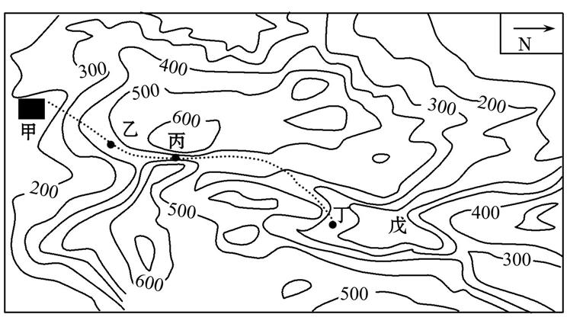
4.位于甲地附近的某学校组织学生沿图示虚线进行郊游活动,行进过程中 ( )
A.在乙地感受飞流直下
B.在丙地欣赏峡谷风光
C.在丁地远眺学校美景
D.方向为由西北向东南
5.该地拟修建一水库,最佳的坝址为 ( )
A.乙处 B.丙处 C.丁处 D.戊处
【解析】4选B,5选D。第4题,乙地等高线较为稀疏,可能看到梯田;丙地线路两侧等高线密集,坡度陡,能欣赏到峡谷风光;甲丁之间有山脊阻挡不可通视;行进方向由西南向东北。第5题,戊处位于峡谷,其上游有集水区域,因而该地作为坝址建水库最佳。
下图示意我国黄土高原某地林木的分布状况,图中相邻等高线之间高差均为30米。读图回答6、7题。
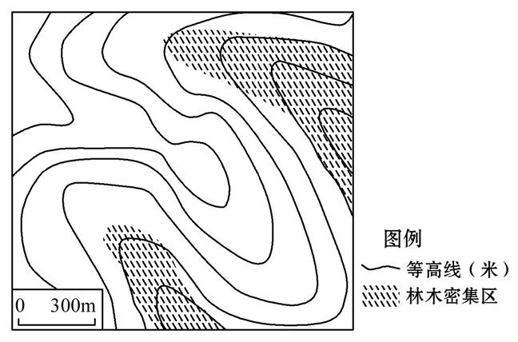[来源:学科ZXXK]
6.林木生长与土壤水分条件相关,图中林木密集区位于 ( )
A.鞍部 B.山谷 C.山脊 D.山顶
7.图示区域内东、西两侧最大高差可能是 ( )
A.156米 B.178米 C.220米 D.255米
【解析】6选B,7选C。第6题,根据图中林木密集区等高线发生弯曲,可以判断林木密集区可能位于山谷或山脊。根据题目叙述,林木生长与土壤水分条件相关,林木生长需要充足的水分,山谷地带是集水区域,水源较为充足,所以林木密集区位于山谷地带。第7题,图示区域东、西两侧之间最多有7条等高线,相邻等高线之间高差为30米,可以根据相对高度的计算公式(n-1)d<H<(n+1)d(n为相隔等高线的条数,d为等高距)计算东、西最大高差应该为180米<H<240米。
【加固训练】
某校学生于台风过后,前往某山区实习,观测溪谷的变化情况。下图为学生实习地区的等高线地形图。完成(1)、(2)题。
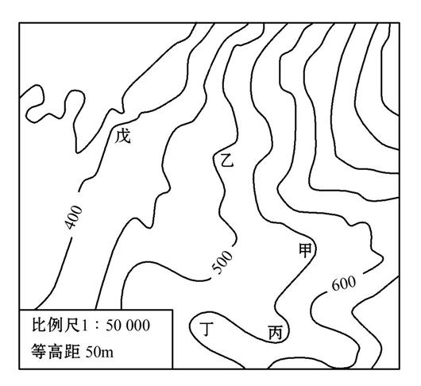
(1)学生在实习中可以得知的是 ( )
A.溪谷的坡度;溪谷的蒸发量
B.溪谷的蒸发量;溪流的水深和流速
C.溪谷的台风降水量;堆积物粒径大小
D.溪谷的坡度;堆积物粒径大小
(2)学生在溪谷的观测点是 ( )

A.甲、乙 B.甲、丙
C.乙、丁 D.乙、戊
【解析】(1)选D,(2)选B。第(1)题,因为是“台风过后”,测量本次台风的降水量已经不可能;溪谷中的蒸发量不是学生实习能够测量出来的;但学生可以很直观地观测到溪谷所在地的坡度和洪水过后形成的堆积物粒径的大小。第(2)题,根据等值线的判读规律:“凸高则低,凸低则高”,结合图中等高线数值的变化,可知甲、丙两地位于山谷;溪谷发育在山谷中,学生在溪谷的观测点自然在山谷中,而乙、丁、戊三地位于山脊。
8.(2018·蚌埠模拟)图1为某大陆东部沿海地区7月份等温线图,从地形上看,图2四幅剖面图与图1甲乙线段经过地最相符的是 ( )
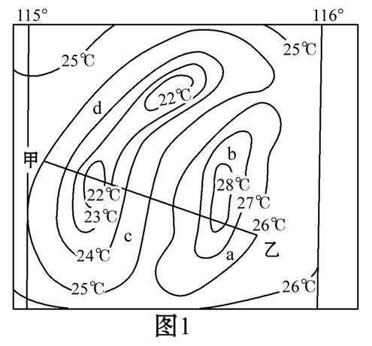
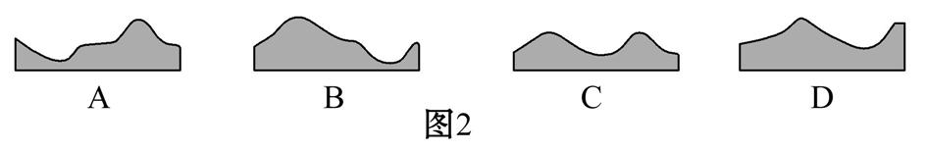
【解析】选B。根据图中经纬度可知,区域面积不大,甲乙沿线气温高低主要取决于海拔的影响。海拔越高的地区气温越低,因此从甲向乙方向依次经过山顶和山谷地貌。
9.(能力挑战题)某校地理研究性学习小组,利用今年暑假对我国西南某地区进行了野外综合考察。下图是他们考察地区的等高线(单位:米)地形图,读图回答下列问题。
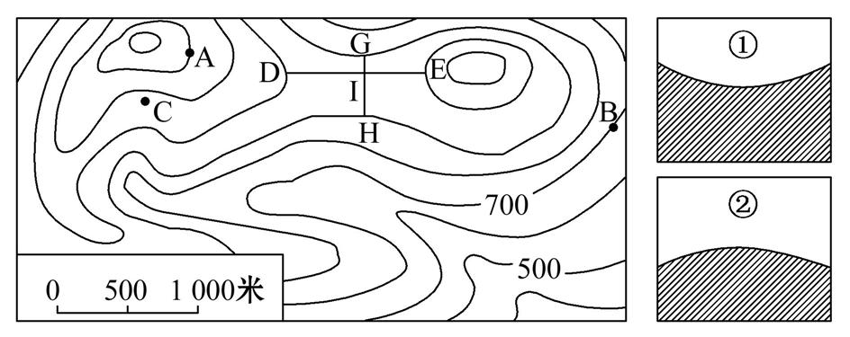
(1)图中C处有一石碑“×河源”。请在图中画出发源于该处的小河。小组同学发现,图示区域内该河的上游和下游段水流较急,而中游段水流缓慢,你是否能解释其中原因?
(2)该小组的几位同学在山上玩起了“躲猫猫”游戏,其中一位同学站在C处、另一位同学站在E处,如果不考虑树木等物体的影响,请问站在D处的同学能否看到上述两位同学?为什么?
(3)该小组的两位同学分别画了DE、GH的剖面图,出现了图右侧①②两种情况,你认为正确反映GH剖面的是_______________,请在①②两图中标
出GH和DE的交点I。
(4)两位同学分别在A、B两地测量当地的气温,你认为两地之间的温差约为多少?为什么?
【解析】第(1)题,河流发育在山谷,山谷处等高线向海拔高处凸起。等高线密集处,坡度较陡,河流流速较快。第(2)题,等高线向海拔高处凸起的为山谷,等高线向海拔低处凸起的为山脊。如果两地之间有山脊相隔,就会阻挡视线,山谷则不会。第(3)题,G、H两处等高线向海拔高处凸起,从G到H海拔是先升高再降低,故选②。GH和DE的交点I为GH间的最高点,DE间的最低点。第(4)题,图中等高距为100米,B处海拔为700米,A处海拔为1 200米,两地的垂直高差为500米,在近地面,海拔每升高1 000米,气温约下降6 ℃,故两地之间相差约3 ℃。
答案:(1)画图略。 该小河上游、下游段流经的地区等高线密集,坡度大,故水流较急;而中游段流经的地区等高线稀疏,坡度小,故水流相对缓慢。
(2)看不到C处的同学,因为C、D之间有山脊阻挡了视线;能看到E处的同学,因为D、E之间是鞍部,不会阻挡视线。
(3)② 略(分别在最低、最高处)。
(4)3 ℃。 根据等高线可知,两地高度相差500米,而在近地面,高度每增加1 000米,气温约下降6 ℃。
关闭Word文档返回原板块

